内地西藏初中班（校）2013-2014学年第二学期期末联考试卷
八 年 级 物 理
命题人：（佛山市第一中学）赖孟青 审核人：（上海共康中学）张雷
注意事项：
1．全卷共4页，五大题，满分100分，考试时间为90分钟。
2．答卷前，考生务必将自己的学校名、姓名、考试号写在答题纸相应的位置上。
3．所有答案必须在答题纸上作答。选择题必须用2B铅笔把答题纸上对应题目的答案标号涂黑，非选择题用黑色墨水钢笔或签字笔将答案写在答题纸规定的地方，试卷上答题无效。

一、单项选择题(本大题共12小题．每小题3分，共36分）
1．关于力和运动的关系，下列说法中正确的是（ ）
A．力是维持物体运动的原因 | B．物体只要运动就需要力的作用
C．力是改变物体运动状态的原因 | D．物体受到力的作用，运动状态一定改变。
2．下列实例中，属于防止惯性的不利影响的是（ ）
A．跳远运动员跳远时助跑
B．拍打衣服时，灰尘脱离衣服
C．小型汽车驾驶员驾车时必须系安全带
D．锤头松了，把锤柄的一端在水泥地上撞击几下，使锤头紧套在锤柄上
3．下面是日常生活中与压强有关事例的描述，其中正确的是（ ）
A．图钉帽面积大是为了增大手指对它的压强
B．水坝的形状上窄下宽是因为液体的压强随着深度的增加而增大
C．用吸管吸饮料是利用了嘴的吸力
D．高压锅能很快地煮熟食物是因为锅内气压增大水的沸点降低
4．正在减速运动的物体，假如它所受的外力同时消失，则它将（ ）
A．立即停下来 | B．速度逐渐减小直到静止下来
C．做匀速直线运动 | D．无法确定
5．茶杯放在水平桌面上，下列各对力中，属于平衡力的是（ ）
A．茶杯受到的重力和桌面对茶杯的支持力
B．茶杯受到的支持力和茶杯对桌面的压力
C．茶杯受到的重力和茶杯对桌面的压力
D．茶杯对桌面的压力和地面对桌子的支持力
6．以下各例能够减小摩擦的是（ ）
A．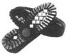  鞋底凹凸不平的花纹 | B．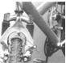  自行车的刹车装置
C．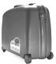  行李箱可以滚的轮子 | D．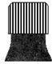  矿泉水瓶盖上的条纹
7．用托里拆利实验测定大气压的数值（玻璃管内水银面上方是真空）．下列过程会导致测量数值发生变化的是（ ）
A．将实验从山下移到山上 | B．使玻璃管稍下降一点
C．使玻璃管稍倾斜-点 | D．换用稍粗点的玻璃管
8．在如图的四种情境中，人对物体做功的是（ ）
A．  提着水桶在水平地面上匀速前进 | B．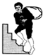  扛着米袋慢慢爬上楼梯
C．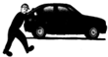  用力推汽车，汽车没动 | D．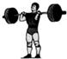  举着杠铃原地不动
9．人骑自行车下坡的过程中，若不踩脚踏板，也不计摩擦阻力，则它们的（ ）
A．势能逐渐增大，动能逐渐减小，机械能的总量保持不变
B．势能逐渐减小，动能逐渐增大，机械能的总量保持不变
C．机械能的总量逐渐增大
D．机械能的总量逐渐减小
10．如图所示的简单机械中，属于费力杠杆的是（ ）
A．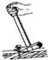羊角锤 | B．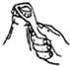起瓶器 | C．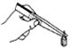镊子 | D．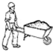独轮车
11．如下图，小丽和爷爷进行爬楼比赛．他们同时从一楼出发，爬到五楼，结果小丽先到达．已知小丽的体重比爷爷的体重小．下列说法正确的是（ ）
A．爬到五楼时，小丽做的功比爷爷做的功多
B．爬到五楼时，爷爷做的功比小丽做的功多
C．小丽做功的功率一定比爷爷做功的功率大
D．爷爷做功的功率一定比小丽做功的功率大
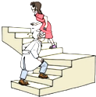 第11题图 第12题图 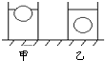
12．如上图所示是同一个小球分别放在甲、乙两杯液体中静止时的情况，则小球所受的浮力F_{甲}、F_{乙}和两种液体的密度ρ_{甲}、ρ_{乙}关系正确的是（ ）
A．F_{甲}=F_{乙} ρ_{甲}＜ρ_{乙} | B．F_{甲}=F_{乙} ρ_{甲}＞ρ_{乙}
C．F_{甲}＜F_{乙} ρ_{甲}=ρ_{乙} | D．F_{甲}＞F_{乙} ρ_{甲}＞ρ_{乙}

二、填空题（本大题共9小题，每空１分，共20分）
13．运动员用拉满的弓将一支箭向箭靶射去，在这个过程中弓的_________能转化为箭的
________能．箭在空中飞行时受到重力的作用，箭所受重力的施力物体是__________．
14．如图所示，假日里小林在游乐园滑旱冰，她用力推墙后，发现自己往后退．此现象表明：物体间力的作用是_________的，力可以改变物体的_______________．
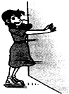 第14题图 第15题图 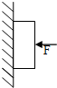
15．如图所示，物体重5N，当F=20N时，物体在墙上静止不动，此时墙受到的压力是________N．当压力减小为10N时，物体恰好沿墙匀速下滑，则物体此时受到的摩擦力是________N．
16．在火车站的站台上，离站台边缘1m左右的地方标有一条安全线，人必须站在安全线以外的位置候车，其原因是火车急速驶过时，火车与安全线之间的空气流速变大，压强________（填“变大”“变小”或“不变”），易发生安全事故．
17．重为450N的某同学站在水平地面上，两脚与地面的总接触面积为300cm²，则他对地面的压强P_{l}=_____________Pa，若他走路时对地面的压强为P₂，则有P_{l}________P₂（填“＞”、“＜”或“=”）．
18．登山运动员在向高峰攀登时会出现“高原反应”，这除了高原缺氧，寒冷之外，还因为那里的大气压强比平原地区________得多（选填“大”或“小”）；潜水员完全进入水中后，下潜的过程中，他所受到的浮力___________，压强__________(选填“增大”、“减小”或“不变”)
19．在水平地面上，用70N的水平拉力拉重120N的木箱，10s使木箱沿拉力的方向前进了5m，拉力所作的功等于__________J，重力所作的功等于________J，拉力的功率是_________W．
20．2012年6月17日，我国自主研制的潜水器“蛟龙号”下潜到了7062m的深度，这是目前同类潜水器的最深潜水记录．当它下潜到7000m深处时，蛟龙号的表面受到海水对它的压强为___________Pa，0.1m²的表面上受到海水的压力为___________N．（海水密度近似取1.0×10³Kg/m³，g=10N/kg）
21．一艘轮船排水量为5000t，则这艘船满载在海面上航行时，受到浮力是__________N．若从海里驶入河里，排开水的体积____________．（（选填“变大”、“变小”或“不变”）

三、作图题（每小题2分，共6分）
22．如图1所示，乒乓球漂浮在水面上，请画出乒乓球受力的示意图．
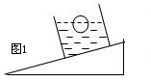

23．在如图2中画出使杠杆OA平衡时的最小动力F₁的方向和阻力F₂的力臂L₂．
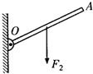 图2

24．一辆车陷入泥中，司机想用随车携带的两个滑轮和一根很结实的绳子，并借助路边的树将车拉出泥地，如下图所示，请在图3中画出所用最小拉力的绕绳情况．
 图3
四、实验探究题（每空1分，共20分）
25．小红和小明在探究影响滑动摩擦力大小的因素时，小红设计了如图所示的三次实验．
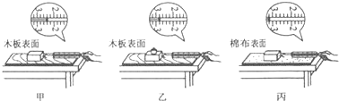
（1）实验要求用弹簧测力计拉着木块沿水平方向做__________直线运动，根据______________知识可知，此时摩擦力与拉力二力大小相等，否则弹簧测力计的示数不等于摩擦力．
（2）在甲图示数实验中，弹簧测力计的示数为_________N．
（3）比较甲、乙两次实验，可以得出结论：当接触面粗糙程度一定时，________________，滑动摩擦力越大．

26．在“研究杠杆平衡条件”的实验中:
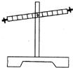
（1）先把杠杆的中点支在支架上，杠杆停在如图所示的位置，此时调节_____________使杠杆在水平位置平衡，这样做是为了便于________________
（2）在实验中，多次改变力和力臂的大小是为了___________（选填序号）
A．减小摩擦
B．使每组数据更精确
C．获得多组数据归纳出物理规律
D．多次测量取平均值减小误差．
（3）某同学在做该实验时，设计了下面的表格，请帮助他把表格的空格填好，其数值为______。
 | 动力（牛） | 动力臂（米） | 阻力（牛） | 阻力臂（米）
1 | 1.96 | 0.04 | 3.92 | 0.02
2 |  | 0.06 | 0.98 | 0.03
3 | 2.45 | 0.03 | 1.47 | 0.05

27．小明利用实验探究浮力大小和哪些因素有关系．
他把金属块挂在弹簧测力计上，将它分别浸入水和酒精中的不同位置，如图所示．
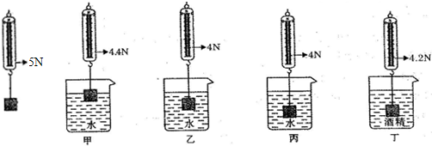
（1）上述四种情况，________图中金属块所受到的浮力最小，最小浮力为________N．
（2）做丙、丁两次实验，是为了探究浮力大小与______________有关．
（3）做____________两次实验，是为了探究金属块浸没在液体中时，受到的浮力与深度无关．
28．如图所示，是探究“动能的大小与哪些因素有关”的实验：
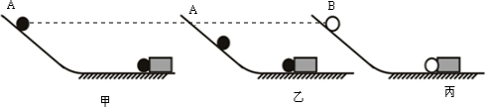
（1）用质量不同的A、B两个小球（m_{A}＞m_{B}）碰撞静止在同一水平面上的纸盒．实验中控制小球的高度相同，是为了控制两球到达底端时__________相同；实验中通过观察_______________________，可以比较A、B两个小球的动能 的大小．
（2）将（甲）与（乙）两实验比较可知，小球动能的大小与小球的__________有关；将（甲）与（丙）两实验比较可知，小球动能的大小与小球的__________有关。

29．实验小组在测滑轮组机械效率的3次实验中得到的数据如表所示，实验装置如图所示．
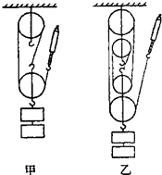
物理量名称 | 第一次 | 第二次 | 第三次
钩码重G（N） | 4 | 4 | 6
钩码上升高度h（m） | 0.1 | 0.1 | 0.1
绳端拉力F（N） | 1.8 | 1.4 | 2.4
绳端移动距离s（m） | 0.3 | 0.5 | 0.3
机械效率η | 74% | 57% | 83%
（1）通过表中数据可分析出第一次是用_________图装置做的实验，第二次是用_______图装置做的实验．（选填“甲”或“乙”）
（2）通过第一次和第二次的数据分析可得出结论：使用不同的滑轮组提升相同的重物时，动滑轮的个数越多，滑轮组的机械效率__________．
（3）比较第一次和第三次可得正确结论：使用同一滑轮组，________________，可以提高滑轮组的机械效率．

五、计算题（每小题6分，共18分）
30．（6分）公交公司最近更换了一批新型混合动力公交车，在进行新车测试时获得一些数据：新型公交车总质量为4×10³kg，轮胎与地面总接触面积为0.4m²，车匀速行驶时所受阻力是车总重的0.5倍，公交车在牵引力作用下在平直公路上匀速行驶，2min内行驶了1200m（取g=10N/kg，忽略司机的质量）．求：
（1）新型公交车静止时对水平地面的压强是多少？
（2）公交车匀速行驶时的牵引力多大？
（3）2min内牵引力所做功及功率各是多少？

31．（6分）将一质量为4kg的木块放入水中，静止后木块露出水面的体积为2×10⁻³m³，求：（取g=10N/kg）
（1）木块受到的浮力；
（2）木块在水中的体积；
（3）木块的密度．

32．（6分）一个工人用如图所示的滑轮组匀速提升200N的货物，所用拉力为60N，绳子自由端在10s内被拉下4m 求：
（1）拉力F的功率
（2）此滑轮组的机械效率多大？
（3）若不计绳重和摩擦，则每个动滑轮重多少？
